בס"ד
חידות וחידודים לחנוכה משה אוסי 09-8335016
א. על הא ועל דא:
1.מהו מזלו של חודש כסלו? 2. כמה נרות מדליקים ב-8 ימי החנוכה? 3.מהי המלה ה-25 בתחילת פרשת בראשית? 4. מהי 'חשמונה' בתורה? 5. ע"ש מי נקראים 'נחל אלכסנדר' ו'בית ינאי? 6.מי היה הנשיא הראשון לבית ינאי? 7. מהו הקשר בין אריק שרון למלכה שלומציון – אשת ינאי? 8. מי כתב את 'קדמוניות היהודים'?9 . מה מייחד את המלה 'גשנה' (בר' מ"ו כ"ח) 10. מהי הפטרת שבת חנוכה

ב. מהו הקשר בין.. לבין..
1. סוכות, חנוכה ומילה 2. גולדה, שטרית ושלו 3. בית צור, בית זכריה ובית חורון 4. זוטות, פרטים קטנים וכלים לשמנים 5. אהרן הכהן, מתתיהו ודוד אלעזר 6. מבצע אנטבה לחשמונאים 7. המצווה ונשמת האדם 8. אנטיוכוס, אסתר, חשמונאים ותענית 9. לביבות וסיפור אמנון ותמר (שמ"ב י"ג ו') 10. מתתיהו ויוסף

ג. זכר ונקבה - הוא והיא
1.הוא – כינוי לבין החשמונאים, היא – כינוס של ספורטאים
2. הוא מלכות בבלקן, היא – עוף וכינוי לפוליטיקאי מתון ןלעסקן
3. הוא – קרינה שמאפשרת לראות בעין, היא – מושב בהרי י"ם
4. הוא איבר החיים, היא – מאכל חנוכה טעים
5. הוא – בחנוכיה אוהב להיות עליון. היא – לוח שקוף בדלת או בחלון
6. הוא – מפיץ אש ואורה, היא – כלי תאורה
ד. מהי המלה המשותפת ל...?
1. חנוכה , כניסה, טרחה, כיס 2. בית, מסיבת, זאת 3. תמיד, מחפש, דועך, לרגליו 4. ת"א, רעות, פס' משירת הים בר"ת 5. מעשה, ציונה, דגל, פרסומים 6. מכונות, צבע, דגים, אדמה 7. אש, מרוץ, דבורה אשת ... 8. שמואל, 7 הבנים, 'אלי, אלי, שלא ייגמר לעולם, פרדס 9. יהודה, עקיבא, הנר, טל 10. אוריה, המכבי, זיתים 11. החסיד, הלוי, הנשיא, המכבי 12. הורקנוס, גוש חלב, בן זכאי

ה. מי אני? מה שמי? רזים בחרוזים
1. חדרתי דרך הכנופיה והרגתי את החיה, אך גם סופי בא בעטיה
2. האב הוא דורון ומתן מאת השם, ושמו בחנוכה הוא רושם
3. מאבי קיבלתי ברכת הארי שבמלוכה, והכינוי נוסף משירת 'מי כמוכה'.
4. נוסיף שם השם ל'סוף הגן', ונקבל שולחן שלמסיבת חנוכה מאורגן
5. 'פה ושם' תמצא אותו חביב, למרות שהוא הולך סחור סחור, סביב.
6. אם תוריד את השש מן המנורה, תקבל קיבוץ בגליל המפיץ אורה
7. כל יהודי דומה לי, כי איני מתערבב עם נוזל לא לי
8. אני מן המכבים ומודיע שיש לי חברות עם רעות
9, אני פרח מאיר , וכמו נר מזהיר
10. אני פותחת את המפורסם שבשירים, והייתי עמדה מבוצרת מול המצרים
ו. להלן ביטויים הכוללים את השורש 'אור'. נא להשלים:
1. פתח פיך ו----- דבריך 2. נרו ----- 3. ----- פניו 4. ----- יקרות 5. הולך ל----- 6. ----- גנוז 7. ----- עיניו 8. קומי ----- כי בא אורך 9. ----- הכהן 10. ----- שבעת הנרות

מתחו קו עם חץ מהמשפט לציור המתאים :

משפטים | פרוש מצויר
הנרות הללו קודש הם. | 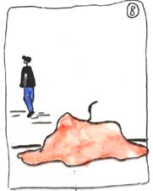
טבל רגלו בשמן - חי ברווחה ובשפע | 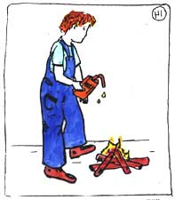
דעך נרו - באה עליו צרה | 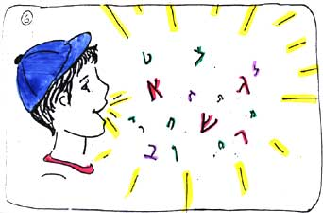
הוסיף שמן למדורה. - הוסיף כעס ורוגז. | 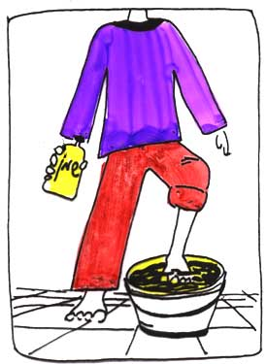
פתח פיך ויאירו דבריך - דבר באופן ברור

מתחו קו עם חץ מהמשפט לציור המתאים :

משפטים | פרוש מצויר
נרו יאיר - דיבור של כבוד וברכה לאדם חי, מוסיפים אותו ליד הזכרת שמו | 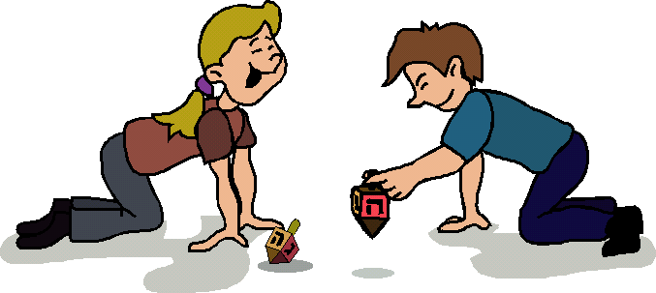
יצא לאור- התפרסם | 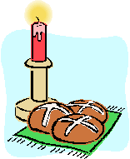
מחפש בנרות - מחפש בהקפדה יתרה, השתדל למצוא דבר | 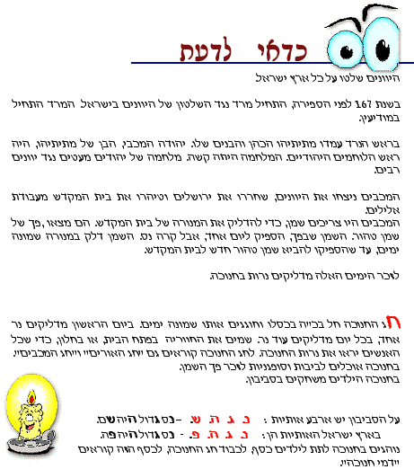
אורו פניו- פנים מאירות - גילה יחס של רצון ושמחה. | 
נר לרגליו - אמונה בדבר שאתה עושה, עיקרון לפיו אדם נוהג וממנו לא זז. | 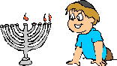

חפשו את האור  בכל אחת מהתשובות חייבות להיות האותיות - אור  שם עץ - _______________  שם פרטי של ב-__________ן  שם פרטי של בת-_________  כלי נגינה-______________  שעון-__________________  משכנו של הסוס-_________  כוכב נופל-_____________  תפוז בשפה האנגלית-_______ | גלו את הנס  בכל אחת מהתשובות חייבות להיות האותיות נס.  - עונש כספי-_________  - בגד-______________  - גמד-______________  - פרי מאכל-__________  - בית המחוקקים בישראל-_____  - משקה-__________  - אחד מבני המלך-________  - תזוזה לאחור.(במלחמה)-_____

גלו נסתרות:
האותיות התבלבלו.. סדרו אותן

- מביכ
- בני- סבו
- תורן
- כן- חוה
- בה-לבי
- הרמון
- פס- היגון
- נמש
- התמו יתי
- כונוס יאט
גלה את ה"נס"!
- מאיר בלילה
- נוזל רפואי לזריקה
- פטיש גדול
- לבוש
- בית המחוקקים בישראל
- ישוב ע"י ירושלים
- משבח ומפאר (אימרה)
- מושבה ותיקה
- מחזק מתניו
- גמד
- פרי מאכל
- עונש כספי
- משקה
- מקלות ארוכים
- ישוב בגולן
- שבבים
- השתדלות
- עלה
- תוסס
- תוספת

